查看文件描述符
ulimit – n

调整文件描述符
ulimit –SHn 65535(永久生效，放开机启动文件:/etc/rc.local)
echo ‘* - nofile 65535 ’ >> /etc/security/limits.conf

隐藏Linux版本信息显示
[root@localhost ~]# > /etc/issue
修改登录显示信息
[root@localhost ~]#/etc/mod(/etc/motd)

超级优化锁定文件防改
chattr +i /etc/passwd

grub引导菜单加密
获得密码: /sbin/grub-md5-crypt
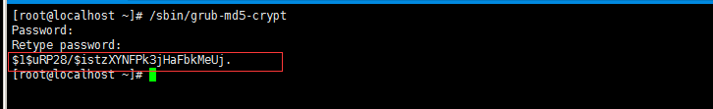
password –md5 密码 加在splashiage和tile之间
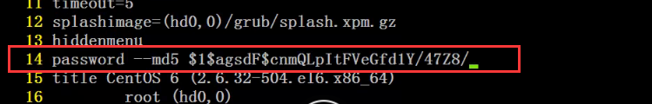

查看磁盘挂载结果
cat /proc/mounts
df –h

ls、grep命令
ls -lhi

ls -lrt ./ --color=auto -lrt按时间排序 r倒序

grep --color=auto 3306 /etc/services
--color=auto 给匹配到的字符加颜色
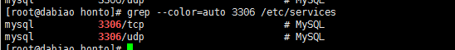

加入环境变量,加入别名grep
vim /etc/profile
alias grep=’grep –color=auto’
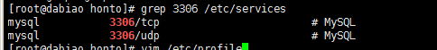

chattr +I test
设置特殊属性
加了后删不了
解除 : chattr -I test
lsattr查看特殊属性

chown修改文件用户组和用户名
chown 用户名.用户组 文件名

crontab定时任务规范注意
- 加注释
- 执行shell脚本任务前面加/bin/sh
- 定时任务的结尾加 >/dev/null 2>&1 ，正确和错误都定向都空里，如果不开,队列会堆满inode堆满
例如：centos5的，邮件队列，/var/spool/clientmqueue目录下大量文件
centos6,postfix的 /var/spool/postfile/maildrop
- 定时任务或程序最后放到脚本里执行
- 在知道用户下执行相关的定时任务
- 生产任务程序不要随意输出
- 定时任务执行的脚本要规范
- 配置定时任务操作过程

企业案例：批量模拟创建用户角色管理
建立3个初级运维，一个高级运维，一个网络工程师，一个运维经理，密码统一111111
for user in chuji001 chuji002 chuji003 net001 senior001 manager001
do
useradd $user
echo “111111”|passwd --stdin $user
done
建立5个开发人员，属于phpers组
groupadd –g 999 phpers
for n in `seq 5`
do
useradd -g phpers php00$n
echo “111111”|passwd --stdin php00$n
done

for user in kaifamanager001 seniorphpers
do
useradd $user
echo “111111”|passwd --stdin $user
done

配置visudo
##Cmnd_Alias by oldboy##2012
##Cmnd_Alias by oldboy##2012，权限别名
Cmnd_Alias CY_CMD_1 = /user/bin/free, /usr/bin/iostat, /usr/bin/top
Cmnd_Alias GY_CMD_1 = /user/bin/free, /usr/bin/top, /sbin/ifconfig
Cmnd_Alias CK_CMD_1 = /usr/bin/tail /app/log*, /bin/ls, /bin/cat
Cmnd_Alias GK_CMD_1 = /sbin/service, /sbin/chkconfig
Cmnd_Alias GW_CMD_1 = /sbin/route, /sbin/ifconfig, /bin/ping

##User_Alias by oldboy##2012,用户名别名
User_Alias CHUJIADMINS = chuji001,chuji002,chuji003
User_Alias GWNETADMINS = net001
User_Alias CHUJI_KAIFA = %phpers

##Runas_Alias by root#以root身份运行的别名
Runas_Alias OP = root

#pri config #给用户配置权限和能运行角色，禁止的权限要放在授予权限的后面
senior001 ALL=(OP) GY_CMD_1
manager001 ALL=(ALL) NOPASSWD:ALL
kaifamanager001 ALL=(ALL) ALL, /usr/bin/passwd [A-Za-z],!/usr/bin/passwd root, !/usr/sbin/visudo, !/usr/bin/vi *sudoer*, !/bin/su -
seniorphpers ALL=(OP) GK_CMD_1
CHUJIADMINS ALL=(OP) CY_CMD_1
GWNETADMINS ALL=(OP) GW_CMD_1
CHUJI_KAIFA ALL=(OP) CK_CMD_1
#注意：
- 字母别名要大写，可以是字母、数组、下划线
- 命路径要用全路径
- 超过一行要用”\”换行
- 如果给ALL,再排除很容易出问题，可通过各种方法提权，所以配置一般是要啥给啥

案例2：sudo日记记录
安装sudo,syslog
yum install sudo syslog –y

编辑visodu
##日记配置
Defaults logfile=/var/log/sudo.log

编辑 vim /etc/rsyslog.conf
#sudo日记
local2.debug /var/log/sudo.log
重启rsyslog
/etc/init.d/rsyslog restart
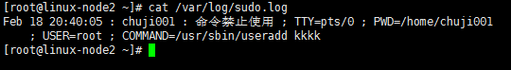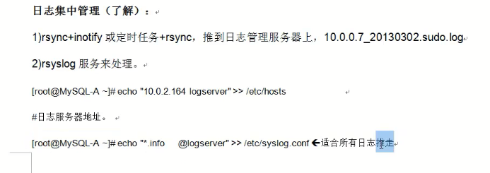
3)日记收集方案 scribe , flume,stom,logstash

